使用說明書

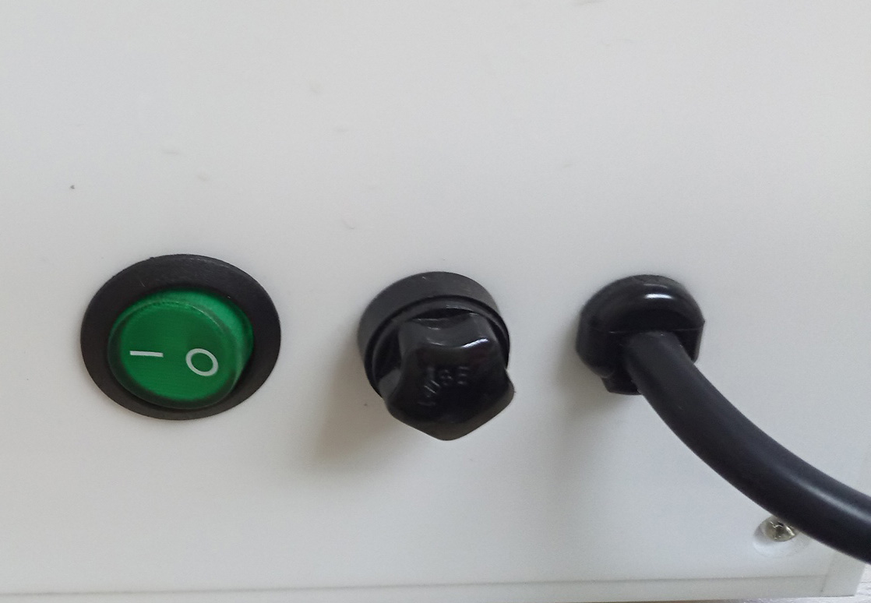
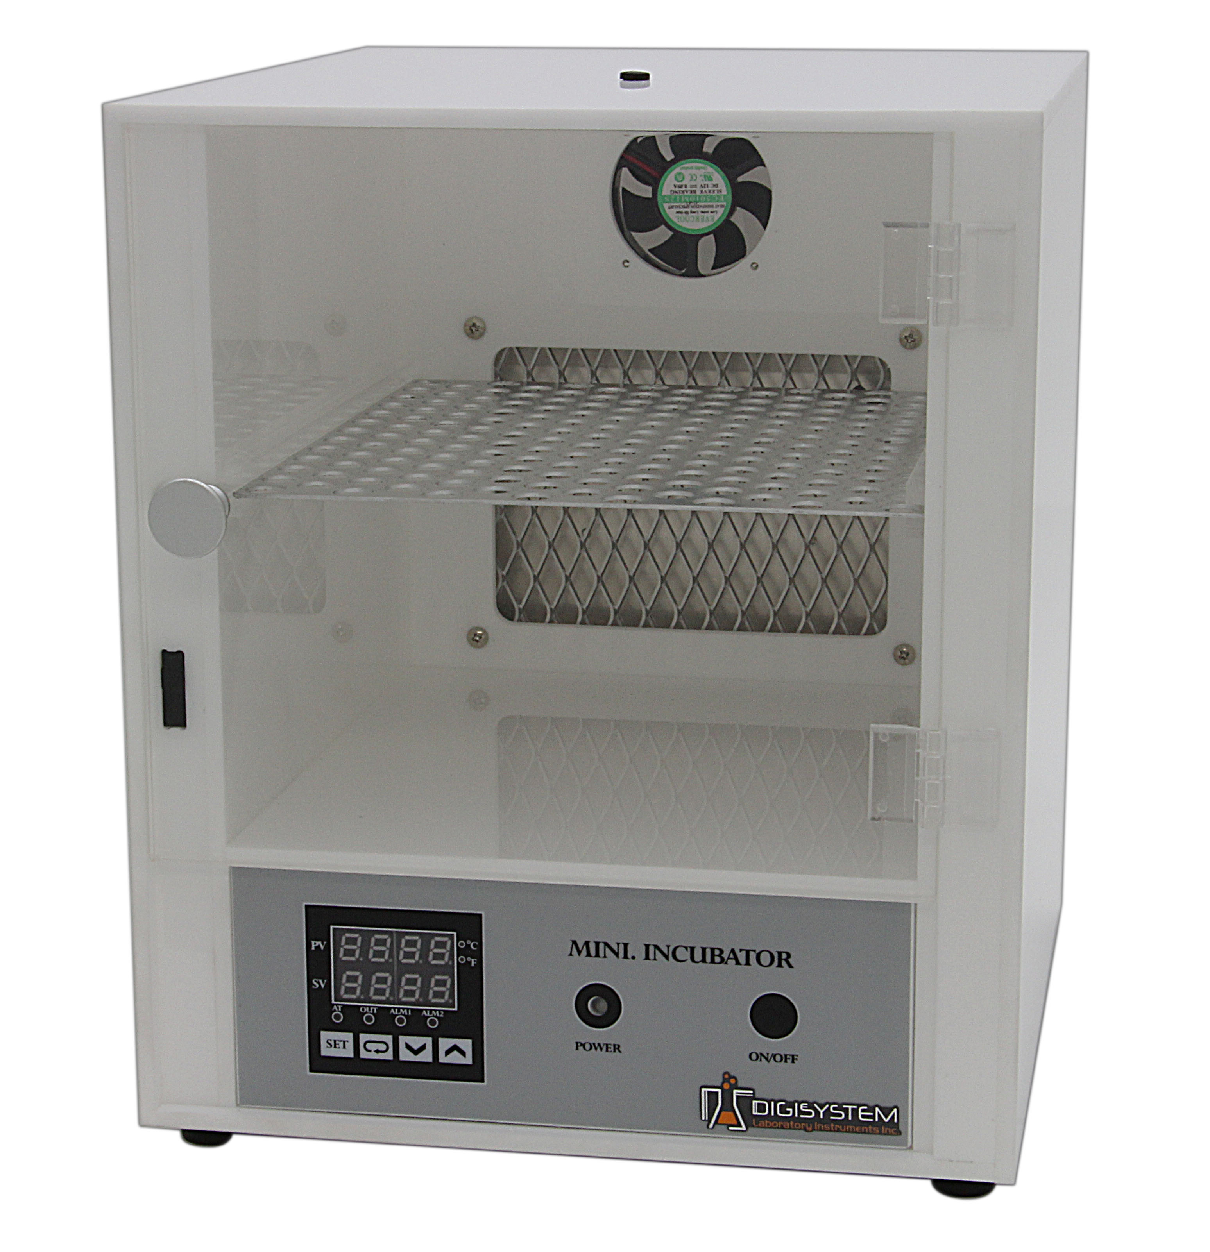
開關ON/OFF
電源指示燈
PID控制器
門
風扇
電源開關

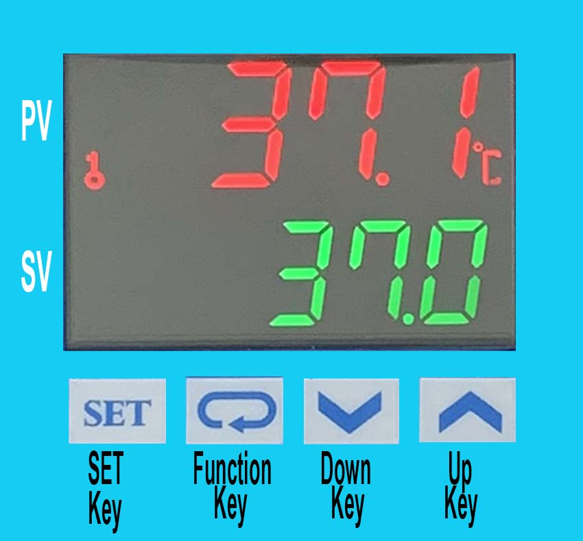

- 將電源插上。確認電源與後面標籤相符。把機器後方的電源開關打開。
2. 將樣本放入機器內並確實把門關好。
3. 請按 “開關ON ” 大約5秒後PID控制器會出現兩行數字; 上面一行代表烤箱內現在的溫度(PV)，下面一行代表實驗所需溫度(SV) 。
4. 請按 “Up Key” 或 “ Down Key” 調整實驗所需溫度(SV) ，最後按 “SET” 將設定值輸入控制器。
5. 當機器使用完畢後，請按 “開關OFF ” 關閉電源。

注意:
1. 請確實將門關好，以避免熱量的損耗與電源的浪費。
2. 請勿在機器頂部置放任何物品。
3. 請將機器放置於通風良好的場所。

備註:
1. 若 “OUT” 燈號亮起或閃爍時, 代表機器正處於加熱狀態。
2. 當PV值已穩定且到達SV值，代表機器內溫度已到達設定值。之後，如發現PV值與SV值的差值大於設定警報值(10℃)時，“ALM1”燈會閃爍；此情況發生時，請馬上關掉電源並且將門打開，等待大約30分鐘之後才可以再次使用機器。

其他功能設定:
(設定前，請先參考5.(c)解除按鍵鎖定功能，設定結束後，再參考5.(a)和(b) 設定鎖定按鍵功能為LoC2。)
- 設定警報值:
  - 設定警報上限: (當PV值減去SV值大於警報上限值，警報指示燈(ALM1)會開始閃爍。)


    - 按 四次，上排螢幕顯示 ，下排螢幕顯示設定值。
    - 按上下鍵調整設定值，按 將設定值輸入，再按一下 可回到PV/SV顯示畫面。
    - 工廠出場設定值為10。
  - 設定警報下限: (當SV值減去PV值大於警報下限值，警報指示燈(ALM1)會開始閃爍。)
    - 按 五次，上排螢幕顯示 ，下排螢幕顯示設定值。
    - 按上下鍵調整設定值，按 將設定值輸入，再按一下 可回到PV/SV顯示畫面。
    - 工廠出廠設定值為10。
- 設定溫度顯示單位:

  - 按 超過3秒，直到上排螢幕顯示 。

  - 按 一次，上排螢幕顯示 ，下排螢幕顯示設定值。
  - 按上下鍵調整選擇溫度顯示單位 “C” 或 “F”，按 將設定值輸入，再按一下 可回到PV/SV顯示畫面。
  - 工廠出廠設定值為C。
- 設定溫度修正值 (假如PV值與溫度計測量值有誤差，可以利用此功能校正)

  - 按 一下，上排螢幕顯示 。

  - 按 7次，上排螢幕顯示 ，下排螢幕顯示設定值。
  - 按上下鍵調整溫度修正值，按 將設定值輸入，再按一下 可回到PV/SV顯示畫面。
  - 工廠出廠設定值為0。
- 設定自動演算功能 (Auto-turning)
  - 利用上下鍵設定SV值(此SV值為希望自動演算的溫度)。按 將設定值輸入。
  - 按 一下。
  - 上排螢幕顯示 ，下排螢幕顯示設定值。
  - 按上下鍵選擇 “ ON” 啟動自動演算或 "OFF" 關閉自動演算。自動演算功能啟動時， AT只是燈會開始閃爍，自動演算完成後，AT指示燈會自動熄滅。
  - 工廠出廠設定值為OFF。
- 設定按鍵鎖定功能

  - 按 三次，上排螢幕顯示 ，下排螢幕顯示設定值。
  - 按上下鍵選擇按鍵鎖功能， LoC1為全部按鍵鎖定； LoC2 為只允許SV值變更； OFF為解除按鍵鎖功能。選擇完畢後，按 將設定值輸入，再按一下 可回PV/SV顯示畫面。


  - 同時按 和 一下，上排螢幕顯示 。按 (向上鍵) 一下，下排螢幕顯示0000，再按 一下，解除按鍵鎖功能，鎖匙符號會從螢幕上消失。
  - 工廠出廠設定值為 LoC2。
- 設定過程中可隨時按 回到PV/SV顯示畫面。

維修手冊
注意: 維修機器前，一定要將電源關閉
故障發生原因與對策
故障現象 | 故障原因 | 對策
電源無法關閉或開關 | 電源插頭沒有插入電源插座 | 將插頭插入電源插座
電源無法關閉或開關 | 電源開關故障 | 更換電源開關
電源無法關閉或開關 | 保險司燒掉 | 更換新的保險絲
電源無法關閉或開關 | 機器本身電子零件損壞 | 送回原廠檢修更換零件
溫度無法控制 | 溫度感應器(Sensor)故障 | 更換溫度感應器
溫度無法控制 | PID控制器故障 | 更換PID控制器
溫度無法控制 | 加熱板 | 更換故障加熱板
PID按鍵無法動作 | 按鍵被鎖定 | 請參考上頁其它功能5.解除按鍵鎖定功能
溫度不穩定 | 機器所在周圍溫度與出廠設定相差太大 | 請參考上頁其它功能4.執行自動演算功能
PV值不正確 | 使用者所使用溫度計與工廠校正溫度計有誤差 | 請參考上頁其它功能3.做溫度校正
風扇停止運轉 | 門沒關好 | 確實將門關好
風扇停止運轉 | 風扇故障 | 更換故障風扇

